ワークシート
年 組 番
名
前
色鉛筆で表現する

『美術資料』 P.42 色鉛筆で描く

① P.38いわさきちひろの「王子を想う人魚姫」は水彩絵の具で描かれたものですが、この作品の一部分を
色の変化に着目しながら色鉛筆で描き写していきましょう。また、その際P.42「タッチの工夫」のハッチ
ングや点描を使って、様々な色鉛筆の使い方にも挑戦しましょう。
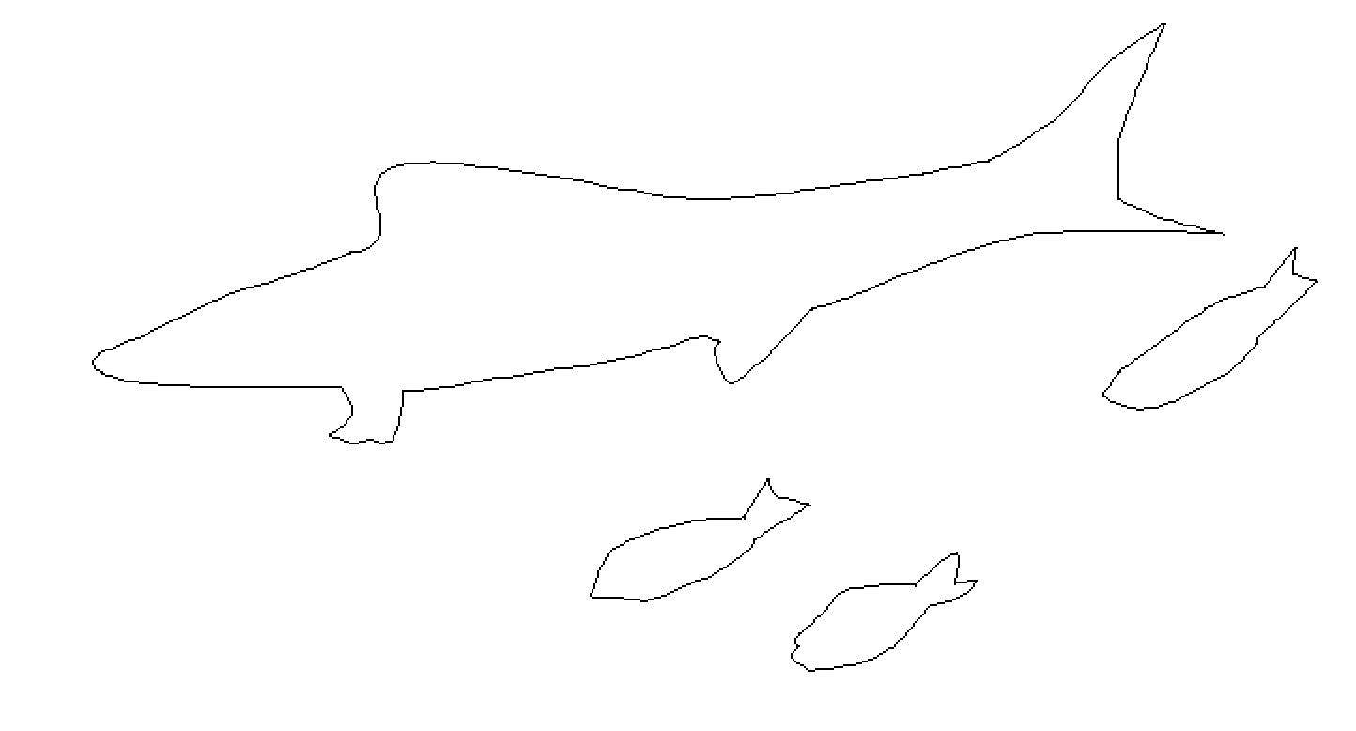

例 |  | ハッチング
ぼかし |  | 点描

② 色鉛筆を使って、P.3「色相環」の内側の連続する色の変化を「ぼかし」で描いてみましょう。

